***Встреча в детско-родительском клубе***

***«Мастерская творчества»***

***Тема встречи: « Весна »***

***(средняя группа, март 2014 года)***

***Цель встречи***: развитие творческих способностей детей.

***Задачи***:

- создать условия для формирования у детей эстетической культуры, духовности и развития художественных способностей;

- создать условия для совместной творческой деятельности детей и взрослых;

- формировать положительные эмоции у детей и взрослых в процессе совместного творчества.

***Оборудование, инструменты и материалы:***

мольберт, фотографии с изображением составленных детьми натюрмортов, репродукции: П.П.Канчаловский «Сирень в корзине», Анри Фантен-Латур «Цветы и фрукты»; камешки с морского берега, осенние листья, птичьи пёрышки, муляжи фруктов, вазы, веточки вербы, подсвечники, свечи, искусственные цветы, ткани, скатерти; подкладные листы, стеки, скалочки, простые карандаши, трафареты вазочек, фартуки, салфетки; мука в ёмкостях, готовое солёное тесто.

***Ход встречи***

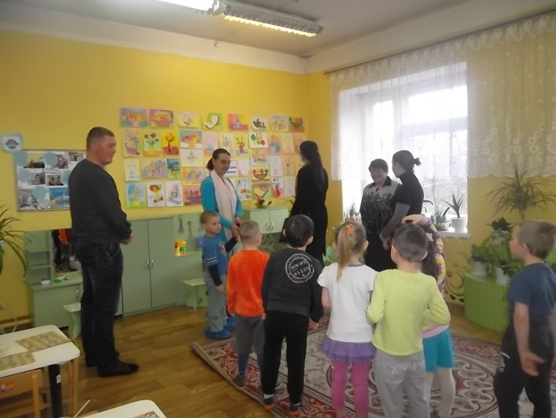 /В группе оформлена выставка детских работ «Мы рисуем натюрморт», тематическая выставка «Что такое натюрморт?»./

- Ребята, сегодня мы принимаем в нашей мастерской творчества самых дорогих гостей, это ваши мамы и папы. Давайте расскажем вашим родителям о нашей выставке. Какие работы размещены на ней? /Ответы детей/

- К какому жанру изобразительного искусства относятся эти работы? /Ответы детей/

- Какое название мы дали нашей выставке? /Ответы детей/

- Кто принимал участие в создании выставки? /Ответы детей/

- Геля, на выставке есть твоя работа? Расскажи нам о ней. /Рассказ ребёнка/

/Воспитатель даёт возможность каждому из присутствующих детей рассказать о своей работе/

- А теперь, ребята, расскажите нам, что же такое натюрморт? /Ответы детей/

- Что такое натюрморт, известно, пожалуй, всем. Это жанр изобразительного искусства, который посвящён изображению неодушевлённых предметов – посуды, предметов быта, тканей и т. п. Вещи в натюрморте неподвижны, и в то же время они – «эхо" своего хозяина и многое могут рассказать о нём, нужно лишь внимательно присмотреться. Мир вещей в натюрморте призван раскрывать их своеобразие, неповторимое качество и красоту. Великие мастера, творящие в жанре натюрморта, доказали, что вещи могут характеризовать и образ жизни их хозяина.

Воспитатель предлагает рассмотреть натюрморты:

1. П.П.Канчаловский «Сирень в корзине».

2. Анри Фантен-Латур «Цветы и фрукты».

- Что изображено на первой репродукции? /Ответы детей/

- Что изображено на второй репродукции? /Ответы детей/

- Что можно сказать о хозяевах этих предметов? /Ответы детей/

- Натюрморт, как таковой объективно не существует, он придумывается, составляется, компануется специально для того, чтобы быть изображённым. Прежде чем наша выставка была оформлена в таком виде, в котором вы видите её сейчас, мы с детьми провели очень большую и увлекательную работу по составлению натюрмортов. / Показ фотографий с изображением составленных детьми натюрмортов/

- Скомпановать в натюрморте можно всё: предметы на столе, камешки на морском берегу, осенние листья и птичьи пёрышки. /Показ предметов/

- К нашей встрече я приготовила сегодня вот эти предметы.

Воспитатель обращает внимание присутствующих на муляжи фруктов, вазы, веточки вербы, подсвечники, свечи, искусственные цветы, ткани, скатерти.

- Как вы думаете, что мы сегодня будем изображать? /Ответы детей/

- А прежде, чем займёмся изображением натюрмортов, мы должны их составить. /Идёт работа по составлению натюрморта./

- А как вы думаете, натюрморт можно только рисовать? /Ответы детей/

- Оказывается, что натюрморт можно не только составить, нарисовать, но и слепить. И сегодня я предлагаю вам заняться лепкой натюрмортов из солёного теста. А, поскольку на дворе весна – предлагаю коснуться праздничных весенних тем: «Подарок маме», «Подарок папе», «Подарок бабушке», «Подарок дедушке», «Вербное воскресенье», «Пасха», «Накроем стол», «Подснежники», «Вазочка с цветами», «Весна».

- Уважаемые родители, прошу вас помочь детям надеть фартучки, занять места в нашей «Мастерской творчества» и заняться творчеством.

/На столах лежат подкладные листы, стеки, скалочки, мука в ёмкостях, готовое солёное тесто, простые карандаши, трафареты вазочек./

- Если кому-то нужна помощь, я раскрою некоторые свои секреты, касающиеся лепки из солёного теста.

Идёт процесс совместного творчества, воспитатель показывает приёмы лепки из солёного теста.

В завершение встречи воспитатель благодарит всех за творчество и сообщает, что все работы будут выставлены на выставке совместных творческих работ «Мы слепили натюрморт», когда работы высохнут и будут раскрашены.

